Odkaz: https://ekonomika.idnes.cz/zeny-it-prace-zamestnavani-rovnost-gender-fjm-/ekonomika.aspx?c=A180223_384836_ekonomika_rts

Ajťačky v Česku žalostně chybí. Poptávka po nich přitom roste
25. února 2018 11:00
Firmy zoufale hledají ICT odborníky. Nejsou. Není divu, počet míst v informačních a komunikačních technologiích se za posledních dvacet let ztrojnásobil a poptávka každým rokem dál a dál roste. Paradoxně žen v oboru pracuje méně než před rokem 2000. Zatímco kolem roku 1995 byl poměr mužů k ženám v ICT zhruba 2:1, v současnosti je to 9:1.

Bezstarostné posílání dat | foto: Profimedia
„Před rokem 1989 jsme měli až překvapivě vysoký počet žen, které se vrhly do nového oboru,“ říká Tomáš Dombrovský, který analyzuje pracovní trh pro web jobs.cz. Ani dnes se nedá říct, že by ženy v ICT chyběly všude stejně. Nejméně je jich mezi IT techniky nebo programátory, více je jich mezi analytiky nebo odborníky na bezpečnost.
Že jde o ztracený potenciál, to si uvědomují nejen školy, ale i firmy, které marně pořád dokola vyvěšují inzeráty, že hledají zaměstnance.
Zejména na středních školách je více než kde jinde vidět, že informatiku společnost vidí jako mužský svět. Například na Soukromé střední škole výpočetní techniky na pražském Proseku kolísá podíl studentek v jednotlivých ročnících mezi 5 a 10 procenty.
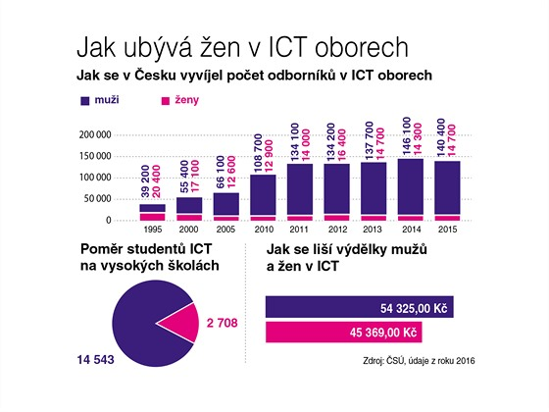
Jak ubývá žen v ICT oborech

Z 550 studentů 12 dívek
Malý zájem o studium informatických oborů u dívek zaznamenává i Střední průmyslová škola eletrotechnická v pražské Ječné ulici.
„Máme okolo 550 studentů, z toho jen 12 dívek,“ říká ředitel školy Zdeněk Vondra. Že by letos zájemkyň o studium na jejich škole přibylo, přitom od blížících se přijímacích zkoušek neočekává ani letos.
Není to tím, že by dívky na studium na jeho škole byly připraveny hůře než chlapci. „My od nich nic specifického neočekáváme, pouze to, aby uměly matematiku, fyziku, češtinu nebo angličtinu a měly zájem o obor. Co budou potřebovat, je naučíme,“ říká Vondra.
Dívky podle něj při vyplňování přihlášky o technických oborech nepřemýšlejí, častěji než chlapci si vybírají gymnázia.

Kurzy i pro maminky
„Já jsem optimistka,“ komentuje neradostná čísla ICT expertka Barbora Bühnová. Kromě toho, že učí na Fakultě informatiky brněnské Masarykovy univerzity, dává podobu kurzům ICT, které speciálně pro ženy připravuje sdružení Czechitas.
Prvním důvodem je rostoucí podíl studentek na její domovské univerzitě, který se přehoupl přes 20 procent a roste. „Přitom před pěti a více lety se držel pod 12 procenty. Nyní roste s každým nově nastupujícím ročníkem,“ říká Barbora Bühnová. A napovídá tomu i její zkušenost z Czechitas. „Na podzim jsme otevřeli kurz programování v Javě pro začátečníky, kapacita byla 30 míst, během jediného dne se ozvalo 350 zájemkyň,“ říká.
Kromě začátečnických kurzů připravují také tříměsíční studijní programy. „Nejčastěji se hlásí ženy mezi 25 a 30 lety. Často vystudovaly vysokou školu a zjistily, že původní obor není až tak perspektivní, nebo jsou na mateřské a do budoucna chtějí práci, která je časově flexibilní a dává možnost pracovat na částečný úvazek,“ vysvětluje situaci Barbora Bühnová.
Vnímání oboru jako mužské domény je ale stále ještě citlivá věc, a to i pro samotné dívky. Některé se jim čas od času svěřují například se zkušenostmi s učitelem, který si z nich dělal legraci nebo se jim nevěnoval tolik jako chlapcům, protože nepředpokládal, že by znalosti potřebovaly. „Často to ani nemusí být záměrné. Mentalita holek je jiná než u kluků, učitel si ani nemusí uvědomovat, jak moc si jeho – třeba i v dobrém míněné – poznámky berou,“ dodává Bühnová.
Autor: Radka Hrdinová
Zdroj: https://ekonomika.idnes.cz/zeny-it-prace-zamestnavani-rovnost-gender-fjm-/ekonomika.aspx?c=A180223_384836_ekonomika_rts

